2012中華民國特殊教育學會44週年年會暨學術研討會議程

第一天 12月7日(星期五) 工作坊

時 間 | 大 會 議 程
8：30 ～ 9：00 | 報 到
9：00 ～ 10：30 | 工作坊 A  【資賦優異類組】 | 工作坊 B  【身心障礙類組】 | 工作坊 C  【身心障礙類組】
 | 場次A-1  主持人：吳昆壽老師  題目：領導才能訓練在資優教育的應用 | 場次B-1  主持人：林千玉老師  題目：輔助科技在特殊教育上的應用實例 | 場次C-1  主持人：詹士宜老師  題目：替換式數學教學設計
10：30 ～ 10：50 | 茶敘
10：50 ～ 12：20 | 場次A-2  主持人：高振耀老師、  陳紫縈老師、陳玉雯老師  題目：創造性思考教學 | 場次B-2  主持人：曾明基老師、  陳德雄老師  題目：生活輔具DIY | 場次C-2  主持人：何美慧老師  題目：自閉症孩子的感覺／知覺問題之處理
12：20 ～ 13：30 | 午餐
13：30 ～ 15：00 | 場次A-3  主持人：蔡典謨校長  題目：協助孩子反敗為勝---如何發掘與輔導資優低成就學生 | 場次B-3  主持人：曾怡惇老師  題目：行事例系統如何應用在多障生教學 | 場次C-3  主持人：朱慧娟老師  題目：問題導向合作學習工作坊-- 特殊需求學生情緒與行為問題的處遇

2012中華民國特殊教育學會44週年年會暨學術研討會議程
主題：【展望十二年國教中的特殊教育】

第二天：12月8日(星期六)
時間 | 大會議程 | 場地
8：30 ～ 9：00 | 報 到 | 啟明苑1樓入口處
9：00 ～ 9：10 | 開幕式  貴 賓：黃秀霜校長（臺南大學）  主持人：吳昆壽理事長（中華民國特殊教育學會） | 啟明苑  演講廳
9：10 ～ 10：30 | 專題演講  主 題：如何在十二年國教中提升特殊教育的品質?---  從課程與教學著手  主持人：黃秀霜校長（臺南大學）  演講人：盧台華教授（臺灣師範大學特殊教育學系） | 啟明苑  演講廳
10：30 ～ 10：50 | 茶敘暨海報發表 | 啟明苑1樓  走廊
10：50 ～ 12：10 | 特殊教育論壇  主 題： 展望十二年國教中的特殊教育  主持人：林幸台教授（臺灣師範大學特殊教育學系）  引言人：林坤燦執行秘書（教育部）、周台傑教授（彰化師範大學）、蔡典謨教授（高雄師範大學） | 啟明苑  演講廳
12：10 ～ 13：50 | 午餐暨中華民國特殊教育學會第23屆會員代表大會  主持人：吳昆壽理事長（中華民國特殊教育學會） | 啟明苑3樓  308教室
13：50 ～ 14：50 | 特殊教育特色故事  主持人：甘惠忠神父  發表人：林和秀老師（台南市勝利國小）、李幸潔老師（嘉義縣民雄國中）、李莉淳老師（高雄啟智學校） | 啟明苑  演講廳
14：50 ～ 15：00 | 休息暨海報發表
15：00 ～ 16：00 | 口頭論文發表一  （不同場次同時進行）
16：00 ～ 16：15 | 茶敘
16：15 ～ 17：15 | 口頭論文發表二  （不同場次同時進行）
17：15 ～ 17：25 | 閉幕 | 啟明苑  演講廳

第三天 12月9日(星期日) 參訪行程（自費自由參加）
說明：
- 每一行程均需20人才成行。
- 為了籌備上的需要，欲參加者請上特教通報網報名，並先行劃撥參加費用；
- 如因人數不足無法成行，參加費用將全數退還；
如因個人因素臨時取消參加，參加費用恕不退還。
- 特教通報網網址：http://www.set.edu.tw/
劃撥帳戶戶名：中華民國特殊教育學會 帳號：00150123
行程一：台江國家公園（上午8:00由台南大學出發，下午4:00前回到台南大學）
七股潟湖（遊湖約90～120分鐘）
台南市的七股是集許多自然生態資源於一身的地方，美麗的潟湖生態區正是其中之一。七股潟湖的底質是以細沙為主，海底中有美麗的紅花寶螺等近日種貝類。七股潟湖之美可以由港口搭觀光膠筏來遊潟湖。膠筏平靜的穿梭在佈滿蚵架的水道中，天空中偶爾會飛過成群的白鷺鷥，整齊排列的木麻黃倒映在波光粼粼的湖面，像極了水鄉澤國的悠閒景觀。

黑面琵鷺生態保護區
曾文溪出海口的沖積地形成的沙洲與海埔新生地，擁有豐富的河口生態體系，豐富的底棲及浮游生物，因吸引了大量的候鳥停棲覓食，而國際級的珍稀保育鳥類黑面琵鷺，是本水域最為引人的候鳥，本區已由政府規劃為野生動物棲息地及黑面琵鷺保護區，來保護此處豐富的生態資源。因外型有著類似琵琶的嘴，連眼睛周圍都是黑色，而稱之黑面琵鷺（Black-face Spoonbill），賞鳥亭有相關生態解說。

鹽田生態文化村
「鹽田生態文化村」在細心規劃下，創新概念，並結合既有的歷史古蹟，加上新開發的賞鳥生態專區，完整重現「瓦盤製鹽工業」、「鹽村文化」、「鹽村創意產業」等成果，並可帶領民眾認識美妙的溼地生態及豐富的自然體驗，更結合台江鯨豚館，是全東南亞最大、最完整的抹香鯨標本展示館。
行程一參加費用：$300元（含保險）。

行程二：府城藝文之旅（上午8:00由台南大學出發，下午4:00前回到台南大學）
台灣歷史博物館
台灣歷史博物館設於台南市安南區──即四百多年前外人初識台灣並開啟其歷史時代的台江內海。博物館透過跨學科的史學研究、台灣研究圖書的典藏、網路資料庫的建構、台灣史料的整理四大方向，打造一南部的台灣史研究資源中心。台灣歷史博物館自2011年10月起正式開館，展示內容涵蓋台灣史的多元面向，拓展開闊的族群與文化視野，增進台灣居民彼此瞭解，相互尊重。

奇美博物館
奇美文化基金會在創辦人許文龍先生的領導下，於1992年誕生並於同年4月1日正式對外開放，提供民眾免費參觀，完全不收取門票費用。奇美博物館總面積約2000坪，位於奇美實業大樓第5至8樓，博物館藏品內容豐富多樣，包括古文物、世界頂級的珍貴名琴、數百年前的日本武士刀、文藝復興及各畫派之經典作品；此外，還包含鳥類、動物標本等多元化的收藏。

台灣文學館
台灣文學館是我國第一座國家級的文學博物館，其前身為日治時期落成的台南州廳，屬於馬薩式樣建築，造型典雅大方，散發出濃厚的古典氣息。館內除蒐藏、保存、研究的功能外，更透過展覽、活動、推廣教育等方式，使文學親近民眾，帶動文化發展。台灣文學館另設有文學圖書閱覽區、兒童文學書房等空間，提供多元化服務。
行程二參加費用：$150元（含保險）。

交通資訊
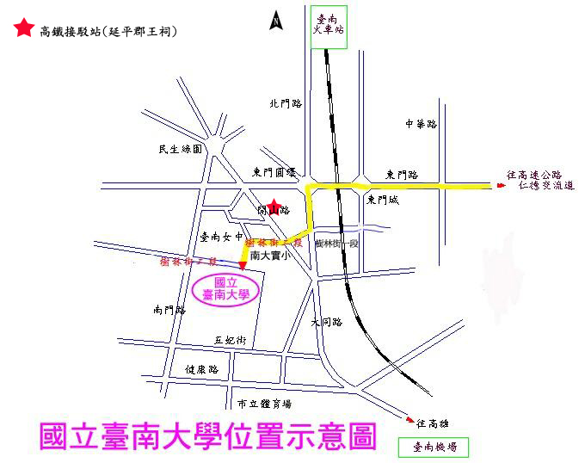
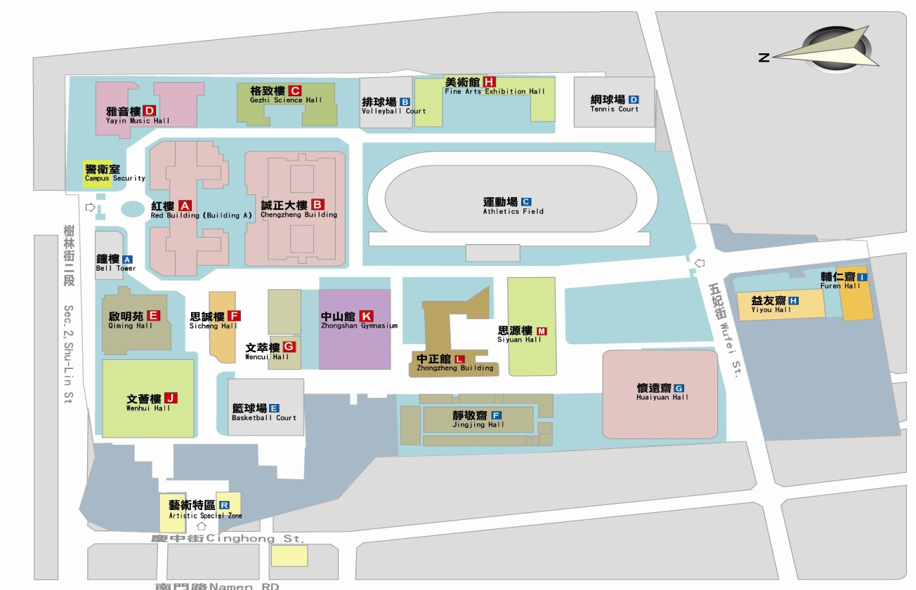

國立臺南大學府城校區平面示意圖

交通資訊
- 開車：
由仁德交流道下高速公路（往台南市區）→東門路→ 東門城（上陸橋）→
東門圓環（往左南行）→大同路→樹林街二段（右轉） →南大附小(循圍牆走)→本校大門。(車程約20分鐘)
- 高鐵：
由高鐵台南站2號出口轉程高鐵接駁車（往市政府方向）→【延平郡王祠站】（開山路）下車 → 步行至樹林街口右轉 → 循南大附小圍牆走約200公尺即可抵達本校大門。
（步行約5分鐘）
- 火車：
(1) 步行：台南火車站→北門路→東門圓環→大同路→樹林街（右轉）→循南大附小圍牆
→本校大門。（步行約25分鐘）
(2) 計程車：車資約於120元以內。（車程約5分鐘）
國立臺南大學鄰近住宿資訊
 | 名 稱 | 地 址 | 聯 絡 電 話
1 | 大億麗緻酒店 | 台南市中西區西門路一段660號 | (06) 213-5555
2 | 長榮桂冠酒店 | 台南市東區中華東路三段336巷1號 | (06) 289-9988
3 | 香格里拉大飯店 | 台南市東區大學路西段89號 | (06) 702-8888
4 | 台南大飯店 | 台南市成功路1號 | (06) 228-9101  (06) 223-2857
5 | 台邦商旅 | 台南市安平區永華二街199號 | (06) 2931888
6 | 成大會館 | 台南市東區大學路2號 | (06) 275-8999  (06) 209-7199
7 | 佳佳西市場旅店 | 台南市中西區正興街11號 | (06) 220-9866
8 | 南商文教劍橋會館 | 台南市中西區南門路4號 | (06) 214-0033
9 | 劍橋大飯店 | 台南市民族路二段269號5～11 | (06) 221-9966
10 | 哥爸妻夫大飯店 | 台南市林森路一段156號 | (06) 290-5371
11 | 亞伯大飯店 | 台南市大同路二段671號 | (06) 268-6911
12 | 朝代大飯店 | 台南市成功路46號 | (06) 225-8121
13 | 天下大飯店 | 台南市成功路202號 | (06) 229-0271
14 | 華光大飯店 | 台南市民族路二段143號1～8樓 | (06) 222-1123
15 | 大立大飯店 | 台南市民族路二段130號之1 | (06) 222-0171
16 | 東亞樓大飯店 | 台南市中山路100號 | (06) 222-6171
17 | 亞帝大飯店 | 台南市東門路三段31號 | (06) 289-7360
18 | 台南市勞工育樂中心 | 台南市中西區南門路261號 | (06) 215-0174
19 | 嘉南農田水利會台南休假中心 | 台南市慶中街13號 | (06) 213-4003  (06) 214-4782
20 | 台南市國軍英雄館 | 台南市健康路一段221號 | (06) 215-5336

